**Hội nghị giới thiệu Hội chợ Thương mại Quốc tế Việt - Trung (Lào Cai) lần thứ 25, năm 2025**

**Trong 2 ngày 20 - 21/8, tại thành phố Côn Minh, tỉnh Vân Nam và thành phố Hàng Châu, tỉnh Chiết Giang (Trung Quốc), Trung tâm Xúc tiến đầu tư, thương mại và hỗ trợ doanh nghiệp tỉnh Lào Cai tổ chức Hội nghị giới thiệu thông tin Hội chợ thương mại quốc tế Việt - Trung (Lào Cai) lần thứ 25, năm 2025.**

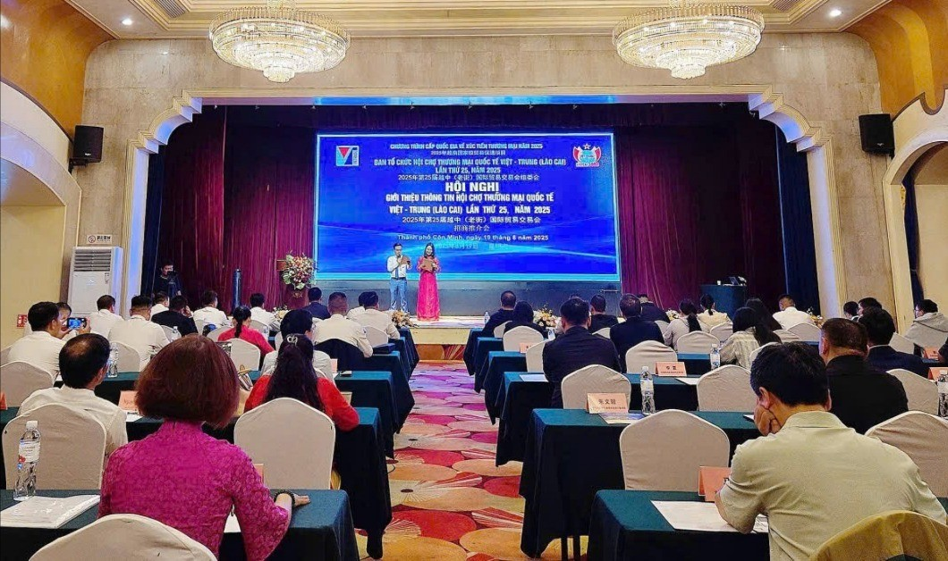

Quang cảnh hội nghị tại thành phố Côn Minh, tỉnh Vân Nam (Trung Quốc).

Tham dự hội nghị có lãnh đạo các sở, đơn vị liên quan của tỉnh Lào Cai (Việt Nam), gồm: Tài chính, Công Thương, Ngoại vụ, Văn phòng UBND tỉnh, Trung tâm Xúc tiến đầu tư, thương mại và hỗ trợ doanh nghiệp tỉnh.

Dự hội nghị có lãnh đạo các cơ quan, đơn vị chức năng phía Trung Quốc.

Dự hội nghị còn có hơn 60 doanh nghiệp của 2 nước Việt Nam và Trung Quốc.

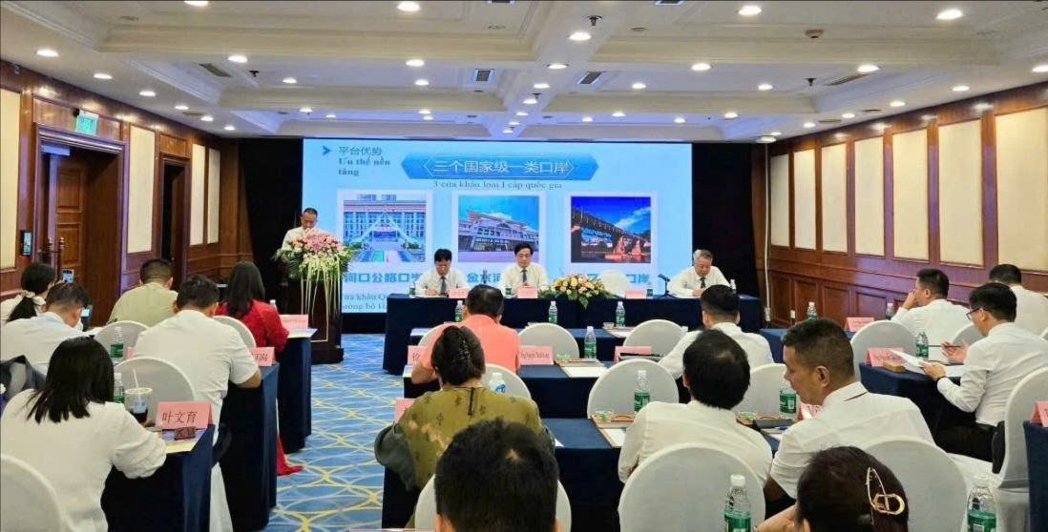

Quang cảnh hội nghị tại thành phố Hàng Châu, tỉnh Chiết Giang.

Tại các hội nghị, đồng chí Nguyễn Việt Cường, Phó Giám đốc Sở Tài chính tỉnh Lào Cai (Việt Nam) đã thông tin về Hội chợ thương mại quốc tế Việt - Trung (Lào Cai) lần thứ 25, năm 2025.

Theo đó, hội chợ năm nay có chủ đề “Lào Cai và Vân Nam ‑ Kết nối và Phát triển”, diễn ra trong 6 ngày (từ 19 - 24/11/2025), tại Trung tâm Hội chợ triển lãm Kim Thành, phường Lào Cai.

Hội chợ có quy mô 500 - 550 gian hàng tiêu chuẩn, với diện tích triển lãm khoảng 4.000 m2, bao gồm khu triển lãm đặc biệt trong nhà tiền chế, khu vực triển lãm ô tô và ẩm thực.

Đối tượng tham gia gồm các tổ chức kinh tế trong nước và quốc tế; các hiệp hội, ngành hàng; doanh nghiệp Việt Nam, Trung Quốc và các nước thứ ba.

Các mặt hàng trưng bày đa dạng, gồm: nông, lâm, thủy, hải sản; máy móc thiết bị, nguyên vật liệu, hóa chất và vật liệu xây dựng; hàng điện tử, điện lạnh, đồ điện gia dụng; hàng may mặc, giày dép; hàng tiêu dùng; đồ gỗ gia dụng, đồ thủ công mỹ nghệ.

Hội chợ ưu tiên các gian hàng trưng bày sản phẩm có thương hiệu và đáp ứng điều kiện xuất - nhập khẩu, các gian hàng xúc tiến đầu tư, thương mại và du lịch.

Tỉnh Lào Cai hỗ trợ kinh phí cho các doanh nghiệp Trung Quốc làm thủ tục khai báo hải quan, kiểm dịch y tế, kiểm dịch động vật, kiểm dịch thực vật, phí sử dụng công trình kết cấu hạ tầng, công trình dịch vụ, tiện ích công cộng trong khu vực cửa khẩu.

Điểm mới tại hội chợ năm nay là Chương trình Megalive, giới thiệu, quảng bá và bán sản phẩm trực tiếp tại sự kiện.

Bên lề hội chợ, hai bên phối hợp tổ chức hội nghị giới thiệu cơ chế, chính sách xuất - nhập khẩu kết hợp giao thương doanh nghiệp thương mại, dịch vụ và logistics Việt - Trung.

Tại hội nghị, đại diện doanh nghiệp Trung Quốc bày tỏ mong muốn tham gia để kết nối tiêu thụ sản phẩm, đồng thời mở rộng cơ hội giao lưu, tìm kiếm đối tác mới.

Cũng tại hội nghị, đại diện các đơn vị liên quan của tỉnh Lào Cai đã giải đáp những thắc mắc của các doanh nghiệp về hội chợ.

Hội chợ thương mại quốc tế Việt - Trung được tổ chức luân phiên hằng năm giữa tỉnh Lào Cai và tỉnh Vân Nam (Trung Quốc), là diễn đàn kinh tế quy mô lớn với 600 - 800 gian hàng của các doanh nghiệp trong nước và quốc tế tham gia. Bên lề sự kiện, nhiều hoạt động kết nối, xúc tiến đầu tư, thương mại và du lịch được triển khai, tạo điều kiện cho doanh nghiệp hai nước ký kết nhiều hợp đồng hợp tác.

Nguồn: Báo Lào Cai